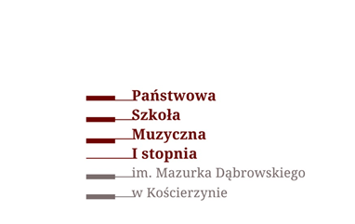 | 

KARTA ZGŁOSZENIA
Warsztaty metodyczne dla nauczycieli gry na flecie i saksofonie
z udziałem uczniów
Kościerzyna, 19 października 2026 r. • godz. 10:00–16:00

- Nazwa szkoły:
...................................................................................................................................................................................
- Adres szkoły:
...................................................................................................................................................................................
- Telefon i adres e-mail szkoły:
...................................................................................................................................................................................
- Imię i nazwisko nauczyciela oraz specjalność:
...................................................................................................................................................................................
...................................................................................................................................................................................
- Uczniowie biorący udział w warsztatach:

Lp. | Imię i nazwisko ucznia | Instrument | Klasa
Kartę zgłoszenia prosimy przesłać do dnia 12 października 2026 r. na adres: sekretariat@psmkoscierzyna.pl

........................................................
podpis dyrektora/osoby upoważnionej

